O ciclo da água
A água é uma substância extremamente importante para os seres vivos, portanto, es- sencial para a manutenção da vida na Terra. Ela é encontrada em sua forma líquida, gasosa e sólida na natureza e cerca de 97% dela está presente nos oceanos.
A água sofre mudanças em seu estado físico constantemente e circula entre os seres vi- vos, rios, mares, lagos, solo e atmosfera. Chamamos esse processo de ciclo da água ou ciclo hidrológico.

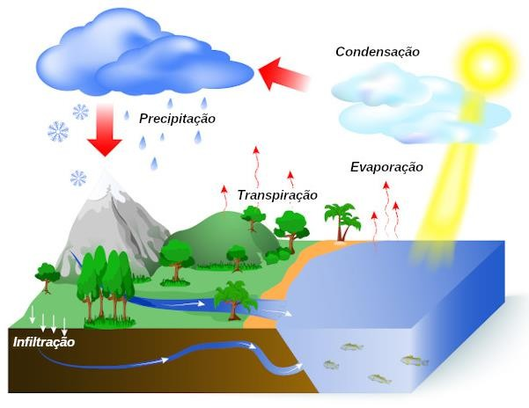

Etapas do ciclo da água
- O sol aquece e faz evaporar a água dos rios, mares e lagos, formando o vapor de água. Ela passa do estado líquido para o gasoso.
- Essas gotinhas se juntam e formam as nuvens.
- Quando as nuvens ficam muito cheias de gotinhas de água, caem sobre a superfície em forma de chuva, podendo seguir diferentes caminhos. A água pode, por exemplo, acumular-se em rios, lagos e
oceanos, e também se infiltrar no solo, tornando-se parte dos lençóis subterrâneos.

Este ciclo não tem fim, afinal a água da chuva vai ser aquecida pelo sol e assim continua. É importante, pois garante que a água circule constantemente pelo nosso planeta. Sem ele, com o tempo, essa importante substância não existiria mais e não haveria mais vida.

Mudança climática afeta o ciclo da água
O ciclo da água está diretamente ligado ao clima. Assim, mudanças no clima que alterem o regime de chuvas podem provocar o aumento da ocorrência de eventos hidrológicos extremos, como inundações e longos períodos de seca. Esses eventos afetam a oferta de água, ameaçando o suprimento de recursos hídricos para todos.

